Specifikace zpracování výkresové dokumentace skutečného provedení stavby

1. Standardizace elektronické výkresové dokumentace dwg
A) Vytvoření struktur pro propojení informačního systému s výkresovou dokumentací
Ve stávající výkresové dokumentaci dwg půdorysů stavebních objektů bude provedeno:
- vytvoření uzavřené křivky (polyline) na vnitřní hranici každé místnosti
- vytvoření uzavřené křivky (polyline) okolo hranice každého ostrova uvnitř místnosti (například sloup, vestavek)
- uzavřené křivky budou v hladině Mist_obrys, hladina Mist_obrys bude mít tmavě šedou barvu, barva křivky bude řízena barvou hladiny. Styl čáry bude normální plná čára tenká. Uzavřená křivka nebude přetažena, bude mít tolik vertexů, kolik rohů je třeba pro vytvoření obrysu vnitřní hrany místnosti. Z křivky bude následně pro informační systém využit obvod a plocha.
- uzavřená křivka bude respektovat všechny výklenky a ústupky v místnosti
- hladina Mist_obrys bude nastavena na visible = false, nebude uzamčena ani zamražena
- vytvoření textu s označením místnosti, který bude vložen do každé místnosti a bude v hladině Mist_kod. Barva čísla místnosti bude řízena barvou hladiny, pro barvu hladiny Mist_popis možno použít černou, případně jinou vhodnou barvu.
- text s označením místnosti bude mít souvztažný bod uvnitř odpovídající křivky obrysu místnosti
- hladina Mist_kod bude nastavena na visible = true, nebude uzamčena ani zamražena
B) Standardizace vizuálních vlastností a vnitřní struktury výkresů pro uživatele informačního systému
Pro uživatele výkresové dokumentace je třeba provést standardizaci rozčlenění struktur ve výkresu do standardizovaných hladin. Každý výkres bude posouzen zvlášť a dle úrovně údajů ve výkresu bude provedeno převedení výkresových entit do následující struktury hladin:

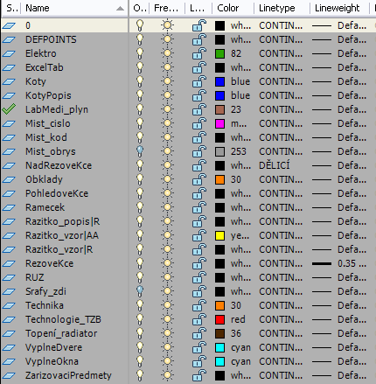

- 0 a defpoints - povinné hladiny bez obsažených entit
- Elektro - elektroinstalace
- ExcelTab - tabulka místností vložená do výkresu z MS Excel
- Koty - kóty délkové
- KotyPopis - označení rozměrů dveří, oken, obkladů
- LabMedi_plyn - vyústění laboratorních a medicinálních plynů
- Mist_cislo - označení místnosti pro daný výkres (například 3.01) a optimalizované pro tisk
- Mist_kod - označení místnosti jednoznačným kódem v rámci UK, souvztažný bod umístěn uvnitř polyline místnosti
- NadRezoveKce - konstrukce nad úrovní řezu (typicky se jedná například o nadpraží, průvlaky, části schodiště)
- Obklady - obklady
- PohledoveKce - konstrukce pod úrovní řezu (typicky se jedná například o části schodiště, parapety)
- Ramecek - rámeček okolo výkresu
- Razitko_xxxxx - hladina pro razítko a jeho struktury. Razítko může být vloženo jako X-ref.
- RezoveKce - konstrukce v úrovni řezu (typicky se jedná o nosné a nenosné zdi)
- RUZ - směrová růžice orientace výkresu
- Srafy_zdi - volitelně možno využít pro vyšrafování zdí jako uzavřených křivek
- Technika - technické vybaveni (typicky se jedná například o laboratorní stoly, velké přístroje)
- Technologie_TZB - technologické zařízení budovy (typicky se jedná například o vzduchotechniku, uzávěry, hydranty, hasicí přístroje)
- Topení_radiator - radiátory
- VyplneDvere - dveře
- VyplneOkna - okna
- ZarizovaciPredmety - sanita
Hladiny, které nebudou obsahovat žádné entity, budou ve výkresu zachovány jako prázdné. Všechny hladiny vyjma Mist_obrys budou nastaveny na visible = true.

